ESCUELA NORMAL DE EDUCACIÓN PREESCOLAR DE ESTADO DE COAHUILA
LICENCIATURA EN EDUCACIÓN PREESCOLAR
CICLO 2021-2022

PRESENTADO POR:
LEYDA ESTEFANÍA GAYTÁN BERNAL N.L. 6
NOMBRE DEL DOCENTE:
YIXIE KARELIA LAGUNA MONTAÑEZ
CURSO:
EDUCACIÓN FÍSICA Y HÁBITOS SALUDABLES
4º “B”
TRABAJO:
EVIDENCIA DE UNIDAD III: INFORME DE PRÁCTICA: ESTRATEGIAS DIDÁCTICAS

COMPETENCIAS PROFESIONALES:
1. Detecta los procesos de aprendizaje de sus alumnos para favorecer su desarrollo cognitivo y socioemocional.
2. Aplica el plan y programas de estudio para alcanzar los propósitos educativos y contribuir al pleno desenvolvimiento de las capacidades de sus alumnos.
Diseña planeaciones aplicando sus conocimientos curriculares, psicopedagógicos, disciplinares, didácticos y tecnológicos para propiciar espacios de aprendizaje incluyentes que respondan a las necesidades de todos los alumnos en el marco del plan y programas de estudio.
3. Emplea la evaluación para intervenir en los diferentes ámbitos y momentos de la tarea educativa para mejorar los aprendizajes de sus alumnos.
4. Integra recursos de la investigación educativa para enriquecer su práctica profesional, expresando su interés por el conocimiento, la ciencia y la mejora de la educación.
5. Actúa de manera ética ante la diversidad de situaciones que se presentan en la práctica profesional.
SALTILLO, COAHUILA DE ZARAGOZA
17 DE ENERO DEL 2022

Link a la narrativa:
https://youtu.be/93Vo4cMNEHE

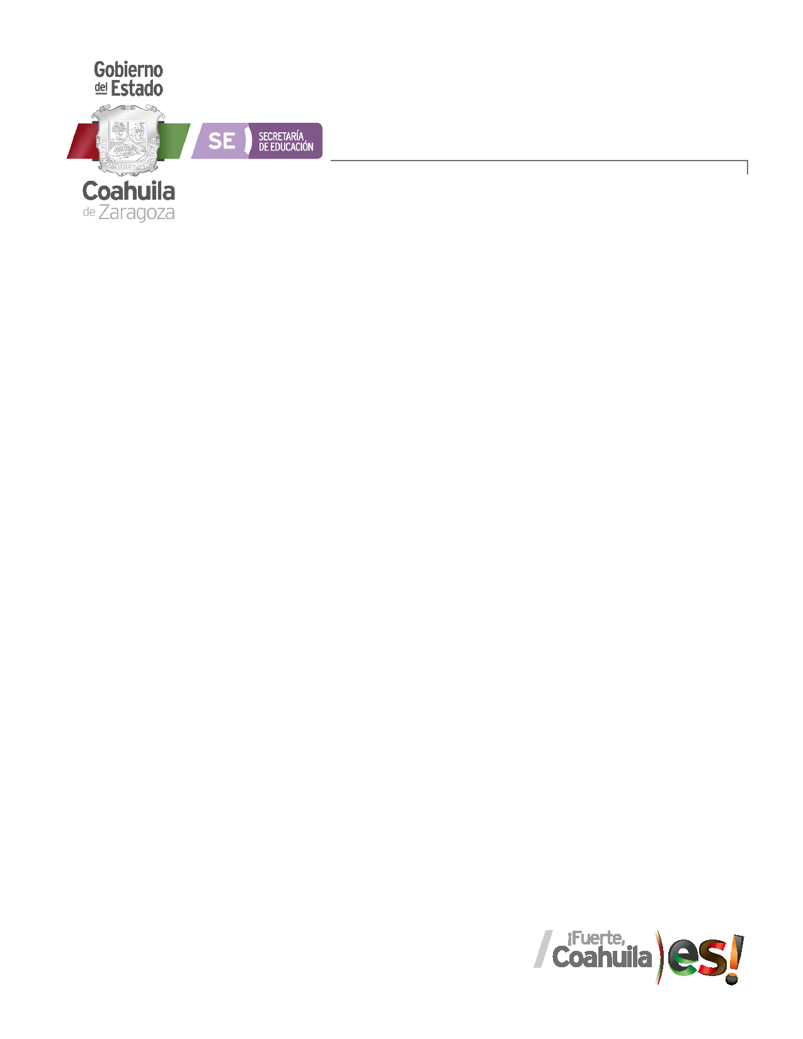
ESCUELA NORMAL DE EDUCACIÓN PREESCOLAR
Curso: Educación Física y hábitos saludables 7 º semestre
Evaluación Global
RÚBRICA: Narrativa Digital Conocimiento del Tema 30%
Propósito: identificar y articular los conocimientos disciplinarios, didácticos y científico-tecnológicos adquiridos por los estudiantes del séptimo semestre para el desarrollo de las competencias profesionales adquiridas.
Referentes | No se muestra | Básico | Regular | Suficiente | Satisfactorio | Competente
Evidencia: Realiza una narrativa digital en donde explique los conocimientos adquiridos en semestre y el desarrollo de las competencias profesionales adquiridas. | Expone sin vincular las competencias profesionales del curso sin análisis y reflexión, poca vinculación con las estrategias, falta de aportación personal.  Carece de referentes de evaluación. | Expone sin vincular las competencias profesionales del curso, poca reflexión personal.  Nombra algunas estrategias didácticas sin argumento pertinente, breve análisis y aportaciones.  No aplica referentes de evaluación | Recupera las competencias profesionales del curso, menciona cada una de las estrategias utilizadas con análisis y reflexión  Argumenta con cierto análisis y aplica algún procedimiento de evaluación. | Comprende la importancia de la transversalidad de las competencias adquiridas (solo enuncia, no argumenta ni profundiza su relación).  Argumenta con análisis y reflexión, presenta algunas aportaciones y sugerencias personales.  Considera algunos aspectos de la evaluación en la práctica educativa | Explica la adquisición de las competencias profesionales de manera articulada.  Argumenta con base en referentes teóricos la aplicación de estrategias didácticas  Integra la evaluación como un proceso importante del quehacer docente. | Genera una reflexión de la importancia de la transversalidad de las competencias adquiridas al aplicar estrategias educativas  Argumenta con base en referentes teóricos la aplicación de estrategias y el desarrollo de habilidades físico motrices, perceptivo motrices y socio motrices.  Reconoce la evaluación como un proceso importante del quehacer docente
Valor: | 5 | 6 | 7 | 8 | 9 | 10

Aspectos Generales | Si lo hace | No lo hace | Observaciones
- Presentación digital 10% Todas la integrantes del jardín de práctica participan
-Tiempo para ejecutar la presentación 6 a 8 minutos
-Ejecutiva
-Ortografía
-Imágenes ejecutivas
-Creatividad y originalidad
- Expresión oral 10%
-Fluidez
-Dicción
-Seguridad al hablar
-Volumen de voz

